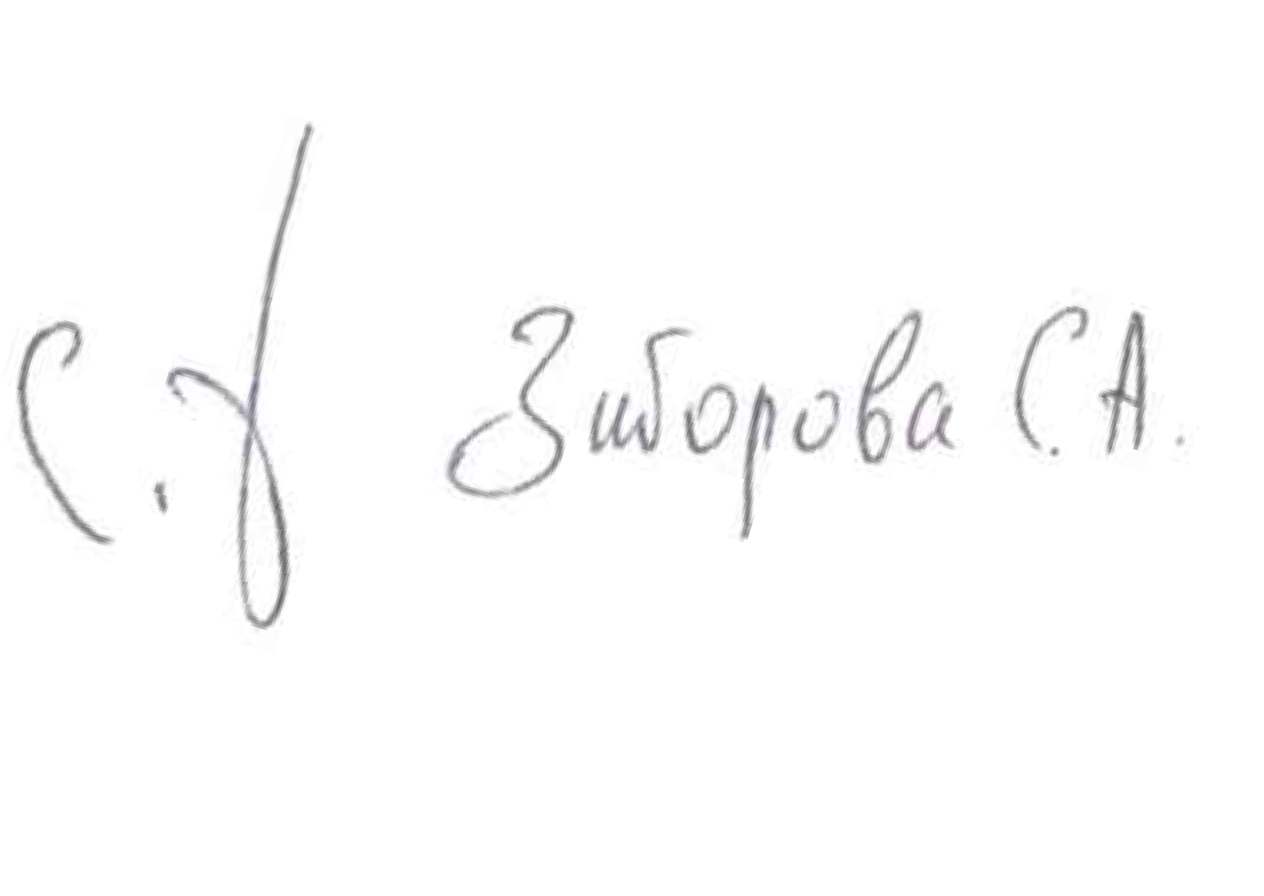
Юридический адрес: 445042, г. Тольятти, б-р Луначарского, 9А-24, тел.(8482)707-101 e-mail: flclub@mail.ru
Зиборова Светлана Александровна
Ф.И.О. Руководителя
Подпись
Банковские реквизиты: р/с 40702810154400060795 в Поволжский Банк ОАО «Сбербанк России» г. Самара, к/с 30101810200000000607 БИК 043601607, ИНН 6321101883

Лист согласования
Регионального этапа Чемпионата по профессиональному мастерству (Субъекта РФ)
по компетенции «Физическая культура, спорт и фитнес» возрастная категория ЮНИОРЫ

№ | Документ | Рекомендации и внесенные изменения
1 | Конкурсное задание | согласовано
2 | Инфраструктурный лист | согласовано

24 января 2026 года
Дата:



